S
PCT/CTC/30/10
ORIGINAL: INGLÉS
fecha: 16 DE MARZO DE 2017

Tratado de Cooperación en materia de Patentes (PCT)
Comité de Cooperación Técnica

Trigésima sesión
Ginebra, 8 a 12 de mayo de 2017

PRÓRROGA de la designación de la Oficina Europea de Patentes en calidad de Administración encargada de la búsqueda y del examen preliminar internacionalES en virtud del PCT

Documento preparado por la Oficina Internacional

- Todas las Administraciones internacionales existentes fueron designadas por la Asamblea de la Unión PCT por un plazo que expirará el 31 de diciembre de 2017. Por consiguiente, en 2017 la Asamblea estará llamada a adoptar una decisión con respecto a la prórroga de la designación de cada una de las Administraciones internacionales existentes que aspiren a una prórroga de su designación, teniendo en cuenta la recomendación previamente solicitada a este Comité (véanse los Artículos 16.3.e) y 32.3 del PCT). El documento PCT/CTC/30/INF/1 contiene más información sobre este proceso y sobre la función del Comité en el marco del mismo.
- El 2 de marzo de 2017, la Oficina Europea de Patentes presentó una solicitud para prorrogar su designación como Administración encargada de la búsqueda internacional (ISA) y Administración encargada del examen preliminar internacional (IPEA) en virtud del PCT. Esta solicitud figura en el Anexo del presente documento.
- Se invita al Comité a dar su opinión sobre este asunto.

[Sigue el Anexo]

SOLICITUD DE LA Oficina Europea de Patentes PARA PRORROGAR SU DESIGNACIÓN como ADMINISTRACIÓN ENCARGADA DE LA BÚSQUEDA Y DEL EXAMEN PRELIMINAR INTERNACIONALES EN VIRTUD DEL PCT

1 – GENERAL
Nombre de la Oficina nacional o la organización intergubernamental: Oficina Europea de Patentes (OEP).

Fecha en que el director general recibió la solicitud de designación: 2 de marzo de 2017.

Período de sesiones de la Asamblea en que se solicita la designación: 2017.

Fecha en que comenzó a funcionar como ISA/IPEA: la OEP comenzó a funcionar como ISA e IPEA en 1978.

ISA/IPEA existentes que ayudan a evaluar el grado de cumplimiento de los criterios: n.d.

2 – criterios sustantivos: requisitos mínimos para la designación

2.1 – capacidad de búsqueda y examen
Reglas 36.1.i) y 63.1.i): la Oficina nacional o la organización intergubernamental deberá tener, por lo menos, 100 empleados con plena dedicación, con calificaciones técnicas suficientes para efectuar las búsquedas y los exámenes.

Empleados calificados para efectuar las búsquedas y los exámenes (finales de 2015):

Campo técnico | Nº de examinadores | Nº (en tiempo completo equivalente)* | Experiencia media como examinadores (años)
Mecánica | 1.724 | 1.499 | 12,5
Electricidad/electrónica | 1.467 | 1.238 | 12,0
Química | 822 | 683 | 13,8
Biotecnología | 213 | 177 | 15,2
Total | 4.226 | 3.596 | 12,7
(* tiempo completo equivalente = tiempo total de búsqueda y examen / 200 d.)

Programas de formación

La OEP cuenta con un amplio programa de cursos de formación, que incluye tanto clases presenciales como talleres y módulos de aprendizaje en línea.

Los nuevos examinadores deben realizar una formación obligatoria de 39 días de cursos presenciales durante los dos primeros años. Esta formación abarca todos los aspectos de la búsqueda, el examen y la clasificación. Además, durante los dos primeros años, se asigna a cada nuevo examinador dos examinadores altamente experimentados en calidad de instructores.

Para los examinadores experimentados, existe un amplio programa de formación más avanzada que abarca temas especializados (por ejemplo, la búsqueda en bases de datos externas específicas), otras funciones que asumen los examinadores en una etapa posterior (por ejemplo, casos de oposición) y cursos centrados en aspectos específicos de las búsquedas o los exámenes. Estos cursos se ofrecen a los examinadores en función de las necesidades para que desempeñen su labor con la máxima eficacia. Además, las áreas técnicas también organizan formación P2P adaptada a las características específicas del área en cuestión.

Reglas 36.1.ii) y 63.1.ii): esa Oficina u organización deberá poseer, por lo menos, la documentación mínima mencionada en la Regla 34, o tener acceso a esa documentación mínima, la cual deberá estar ordenada en forma adecuada a los fines de la búsqueda y presentarse en papel, en microformato o en soporte electrónico.

Acceso a la documentación mínima para fines de búsqueda:
(X) Pleno acceso

Sistemas de búsqueda:

La OEP utiliza su propio sistema de búsqueda, denominado EPOQUE, para buscar tanto en la parte dedicada a la literatura de patentes como en la dedicada a la literatura no-patente de la documentación mínima del PCT. Además, contamos con una biblioteca virtual electrónica interna que brinda acceso en línea a más de 10.000 publicaciones científicas y técnicas, así como acceso en línea a bases de datos especializadas para buscar secuencias genéticas y estructuras de compuestos químicos.

Reglas 36.1.iii) y 63.1.iii): esa Oficina u organización deberá disponer de un personal capacitado para proceder a la búsqueda y el examen en los sectores técnicos en los que deba realizarse la búsqueda y que posea los conocimientos lingüísticos necesarios para comprender, por lo menos, los idiomas en los que esté redactada o traducida la documentación mínima mencionada en la Regla 34.

Idiomas en los que las solicitudes regionales pueden ser presentadas y tramitadas:
Inglés, francés, alemán y neerlandés (solo en el caso de las solicitudes presentadas en Bélgica y los Países Bajos).

Además de sus búsquedas regionales, la Oficina Europea de Patentes, en virtud del Convenio sobre la Patente Europea, prepara informes nacionales de búsqueda con opiniones escritas en inglés, francés o alemán para los siguientes Estados: Bélgica, Chipre, Francia, Grecia, Italia, Letonia, Lituania, Luxemburgo, Malta, Mónaco, Países Bajos y San Marino. Además, la Oficina Europea de Patentes prepara informes de búsqueda de tipo internacional sin opinión escrita para los siguientes Estados: Dinamarca, Finlandia, Noruega y Suiza; e informes de búsqueda de tipo internacional con opinión escrita para los siguientes Estados: Bélgica y Países Bajos.

Otros idiomas en los que un gran número de examinadores son competentes:

Teniendo en cuenta a 50 o más empleados de la OEP a finales de diciembre de 2015 (algunos pueden ser personal no examinador):
Italiano, neerlandés, español, griego, rumano, sueco, portugués, polaco y danés.

Servicios disponibles de ayuda a la búsqueda y para la comprensión del estado de la técnica en otros idiomas:

– Patent Translate ofrece la traducción instantánea de documentos de patente en 28 idiomas oficiales de los 38 Estados miembros de la OEP, además de chino, japonés, coreano y ruso.
Lista detallada: albanés, búlgaro, croata, checo, danés, neerlandés, estonio, finlandés, francés, alemán, griego, húngaro, islandés, italiano, letón, lituano, macedonio, noruego, polaco, portugués, rumano, ruso, serbio, eslovaco, esloveno, español, sueco y turco.

– Translation on the Fly (TFLY) es una aplicación para navegador que gestiona las solicitudes de traducción recibidas del visor que utilizan los examinadores. TFLY proporciona la traducción automática de cualquier documento de texto completo o facsímil de documento de patente en numerosos idiomas mediante el motor de Google Translate. En caso de que solo se disponga de un facsímil, se realizará primero un reconocimiento óptico de los caracteres del documento, seguido de una traducción. Esta nueva y potente función de reconocimiento óptico de caracteres permite traducir la mayoría de los documentos de patente en EPODOC.

– Además de la aplicación TFLY, pueden utilizarse otras herramientas y servicios para traducir documentos de patente y de otro tipo presentados en idiomas asiáticos u otros idiomas, como el ruso o el español: traducción automática de otras oficinas de patentes, traducción automática mejorada por un ser humano (disponible en un plazo de 2 a 3 días).

– Los examinadores también tienen acceso a documentos traducidos en su totalidad por profesionales o colegas.

Los examinadores de la OEP tienen acceso a aproximadamente 25 millones de registros traducidos automáticamente al inglés que están perfectamente integrados en el sistema de búsqueda. Las bases de datos de texto completo de las patentes traducidas se alimentan con la traducción automática facilitada por proveedores externos (como Thomson Reuters o SciPat). Estas bases de datos incluyen un gran número de solicitudes de patente y modelos de utilidad publicados y concedidos en chino (13,7 millones de traducciones en inglés), solicitudes de patente publicadas y patentes concedidas en japonés (9,2 millones de traducciones en inglés) y solicitudes de patente publicadas y patentes concedidas en coreano (1,8 millones de traducciones en inglés).

El proyecto de traducción de grandes volúmenes de la OEP tiene por objeto traducir, mediante Patent Translate (como en el caso de la aplicación TFLY), publicaciones de patentes al inglés antes de ponerlas a disposición de los examinadores en las colecciones de texto completo de la literatura de patentes. Actualmente, nuestras colecciones del estado de la técnica cuentan con más de 317.000 documentos en español, portugués y lituano del período comprendido entre 1970 y 2016, y más de 103.000 documentos en ruso, chino, japonés y coreano del período comprendido entre 2014 y 2016, en los que pueden realizarse búsquedas con facilidad. Las traducciones automáticas al inglés están disponibles en ANSERA y en EPOQUE (desde el 20 de septiembre de 2016). Las colecciones traducidas se complementarán progresivamente, de forma diaria, con publicaciones de CN, JP, KR y RU del período comprendido entre 1993 y 2013, y se actualizará la base de datos EPOQUE correspondiente.

2.2 – GESTIÓN DE CALIDAD
Reglas 36.1.iv) y 63.1.iv): esa Oficina u organización deberá disponer de un sistema de gestión de calidad y un sistema de revisión interna, conforme a las reglas comunes de la búsqueda internacional.

Sistema nacional de gestión de la calidad:

Véase el informe publicado.

3 – ÁMBITO DE APLICACIÓN PREVISTO
Idioma(s) en que se ofrecerían los servicios:
Inglés, francés y alemán.

Estados u Oficinas receptoras para las cuales la Oficina se ofrecería como Administración competente:
La OEP actúa en calidad de ISA de toda Oficina receptora que la seleccione.

La OEP actúa en calidad de IPEA si la OEP o una ISA europea ha actuado en calidad de ISA.

Limitaciones en el ámbito de aplicación:
Como ISA: la materia especificada en los incisos i) a vi) de la Regla 39.1 del PCT, con excepción de toda la materia que es objeto de búsqueda en el marco del procedimiento de concesión de patentes europeas.

Como IPEA: la materia especificada en los incisos i) a vi) de la Regla 67.1 del PCT, con excepción de toda la materia que es objeto de examen en el marco del procedimiento de concesión de patentes europeas.

4 – DECLARACIÓN DE MOTIVOS
Desde el principio, la OEP ha estado profundamente implicada en el proceso de armonización, lo que ha llevado a la adopción del PCT, y siempre ha creído firmemente que este sistema ofrece grandes ventajas a los usuarios. Tras la entrada en vigor del PCT, la OEP ha seguido cooperando activamente con las demás Oficinas y la Oficina Internacional para mejorar aún más el sistema aplicado, entre otras cosas, introduciendo nuevos servicios, proponiendo cambios en el marco jurídico para aumentar la seguridad jurídica y abordando las prácticas divergentes para garantizar la coherencia.

La OEP comenzó a ofrecer sus servicios en calidad de ISA e IPEA en 1978 y actualmente es seleccionada por la mayoría de las Oficinas receptoras. Las búsquedas de la OEP en la fase internacional son de alcance mundial y en ellas se aplican los mismos criterios de calidad que en las búsquedas europeas y se utilizan las mismas herramientas. Los examinadores encargados de las búsquedas y el examen de las solicitudes de patente están altamente calificados, trabajan en equipos de tres personas y utilizan las bases de datos más completas a escala mundial. La OEP otorga gran importancia a la calidad de sus búsquedas y evaluaciones, y es consciente de que tienen consecuencias de gran alcance en las decisiones de los usuarios sobre el futuro de las solicitudes de patente. A pesar del gran volumen de informes de búsqueda internacional (81.131 en 2015), la OEP, en el transcurso de los años, ha logrado mejorar considerablemente su puntualidad para satisfacer las necesidades de los usuarios. Desde 2010, la OEP también actúa en calidad de Administración designada para la búsqueda internacional suplementaria (SISA) y se esfuerza para que este servicio sea más atractivo para los usuarios.

La vía internacional es muy utilizada por los solicitantes interesados en una protección global que prefieren aplazar las decisiones importantes y los costos. En 2015, el 61,4% de las solicitudes recibidas por la OEP en la fase regional fueron, en realidad, solicitudes Euro-PCT. A lo largo de los años, ha aumentado increíblemente el porcentaje de solicitudes que entran en la fase europea después de la fase internacional. La actividad de la OEP en calidad de ISA e IPEA permite que los solicitantes interesados en entrar en la fase europea comprendan el valor de su patente en una etapa temprana y, si la respuesta es positiva, obtengan rápidamente la patente en la fase regional y a un costo menor.

Por consiguiente, la OEP se complacería en continuar proporcionando a los usuarios sus servicios como Autoridad internacional y seguir contribuyendo al mantenimiento y la mejora del sistema del PCT en el marco internacional.

5 – ESTADO(S) SOLICITANTE(S)
Ubicación regional
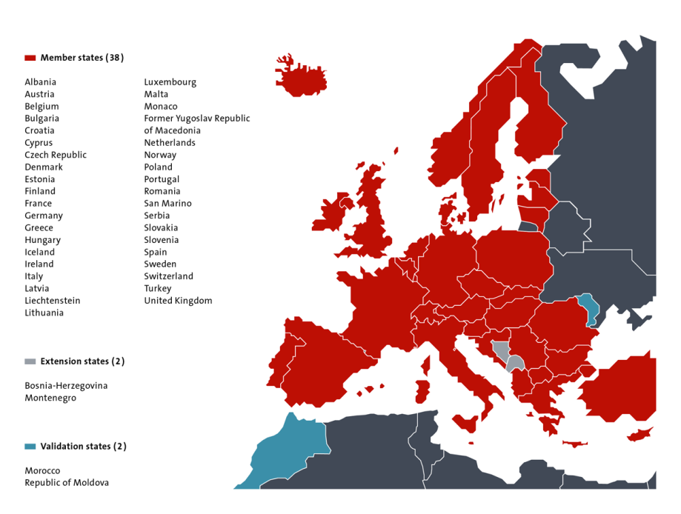
Mapa de los Estados y los Estados vecinos

6 – Perfil de las solicitudes de patente
Número de solicitudes de patente nacional recibidas – por campo técnico
Año  Campo técnico | 2011 | 2012 | 2013 | 2014 | 2015
Mecánica | 29.942 | 33.075 | 32.801 | 33.380 | 36.016
Electricidad/electrónica | 39.000 | 42.422 | 41.974 | 44.040 | 45.434
Química | 35.971 | 38.651 | 37.117 | 38.454 | 39.572
Instrumentos | 23.207 | 23.943 | 23.963 | 25.405 | 27.464
Otros campos (se incluyen las solicitudes que aún no han sido clasificadas) | 14.722 | 10.403 | 12.014 | 10.974 | 11.536
Total | 142.842 | 148.494 | 147.869 | 152.703 | 160.022

Número de solicitudes de patente nacional recibidas – según la vía utilizada
Año  Vía | 2011 | 2012 | 2013 | 2014 | 2015
Primera presentación | 20.879 | 21.345 | 22.373 | 23.437 | 23.390
Prioridad por la vía de París | 41.679 | 41.821 | 38.283 | 36.609 | 38.335
Entrada en la fase regional del PCT | 80.264 | 85.396 | 87.377 | 92.657 | 98.297

Número de solicitudes de patente internacional recibidas como Oficina receptora
Año  Campo técnico | 2011 | 2012 | 2013 | 2014 | 2015
Mecánica | 8.437 | 8.735 | 8.566 | 8.904 | 8.586
Electricidad/electrónica | 6.938 | 7.382 | 7.241 | 7.249 | 6.293
Química | 8.608 | 9.131 | 8.826 | 8.773 | 8.623
Instrumentos | 4.152 | 4.484 | 4.643 | 5.152 | 4.771
Otros campos (se incluyen las solicitudes que aún no han sido clasificadas) | 2.758 | 2.698 | 2.760 | 2.824 | 5.878
Total | 30.893 | 32.430 | 32.036 | 32.902 | 34.151

Tiempo medio de tramitación de las patentes nacionales
Indicador | Calculado a partir de | Plazo (en meses) en 2015
Hasta la búsqueda | Fecha de presentación | 5,7
Hasta el primer examen
Hasta la concesión | Registro de la petición de examen | 28,9

Carga de trabajo nacional
Medida | Número de solicitudes
Todas las solicitudes pendientes | 684.004 en 2015 (Indicadores de propiedad intelectual de la OMPI, 2016 - base de datos estadísticos de la OMPI)
Solicitudes en espera de la búsqueda (una vez abonadas las tasas correspondientes) | -
Solicitudes en espera del primer examen (una vez abonadas las tasas correspondientes) | -

[Fin del Anexo y del documento]

Puede consultarse en el sitio web de la OMPI, en http://www.wipo.int/pct/en/quality/authorities.html.

